Лабораторная работа 8

Задание 1.

2. Напишите статический метод, который возвращает сумму элементов массива.

Листинг программы:

using System;

using System.Text.Json;

public class ParsingException : Exception{

public ParsingException(string message, Exception innerException)

: base(message, innerException) { }

}

public class JsonParser{

public void Parse(string json) {

try {

JsonSerializer.Deserialize<object>(json);

}

catch (JsonException ex) {

throw new JsonException("Ошибка при парсинге JSON строки", ex);

}

}

}

public class DataProcessor{

private readonly JsonParser _parser;

public DataProcessor() {

_parser = new JsonParser();

}

public void ProcessJson(string jsonInput) {

try {

_parser.Parse(jsonInput);

Console.WriteLine("JSON успешно обработан.");

}

catch (Exception ex) {

var parsingException = new ParsingException(

"Не удалось обработать JSON данные",

ex);

LogException(parsingException);

throw parsingException;

}

}

private void LogException(Exception ex) {

Console.WriteLine("--- Лог исключения ---");

Console.WriteLine($"Сообщение: {ex.Message}");

Console.WriteLine($"Тип исключения: {ex.GetType().Name}");

Console.WriteLine($"Стек вызовов: {ex.StackTrace}");

if (ex.InnerException != null) {

Console.WriteLine("\n--- Внутреннее исключение ---");

Console.WriteLine($"Сообщение: {ex.InnerException.Message}");

Console.WriteLine($"Тип: {ex.InnerException.GetType().Name}");

Console.WriteLine($"Стек вызовов: {ex.InnerException.StackTrace}");

}

Console.WriteLine("--------------------");

}

}

class Program{

static void Main(string[] args) {

var processor = new DataProcessor();

try {

processor.ProcessJson("{ invalid json }");

}

catch (ParsingException ex) {

Console.WriteLine("Исключение поймано в Main:");

Console.WriteLine($"Сообщение: {ex.Message}");

Console.WriteLine($"Внутреннее исключение: {ex.InnerException?.Message}");

}

}

}

Таблица 1.1 – Входные и выходные данные

|  |  |
| --- | --- |
| Входные данные | Выходные данные |
| Нет | --- Лог исключения ---  Сообщение: Не удалось обработать JSON данные  Тип исключения: ParsingException  Стек вызовов:  --- Внутреннее исключение ---  Сообщение: Ошибка при парсинге JSON строки  Тип: JsonException  Стек вызовов: at JsonParser.Parse (String json) in C:\1\practicsC#\l8\z2\Program.cs:line 20  at DataProcessor.ProcessJson(String jsonInput) in C:\1\practicsC#\l8\z2\Program.cs:line 38  Исключение поймано в Main:  Сообщение: Не удалось обработать JSON данные  Внутреннее исключение: Ошибка при парсинге JSON строки |

Анализ результатов:

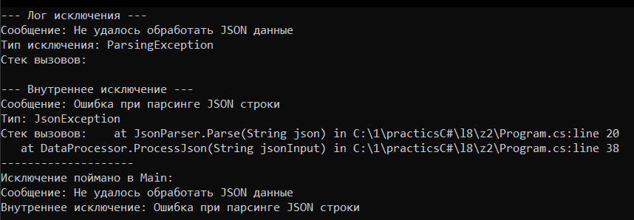

Рисунок 1 – Результат работы программы